Calculs mécanisme bras (Mini-Robot)

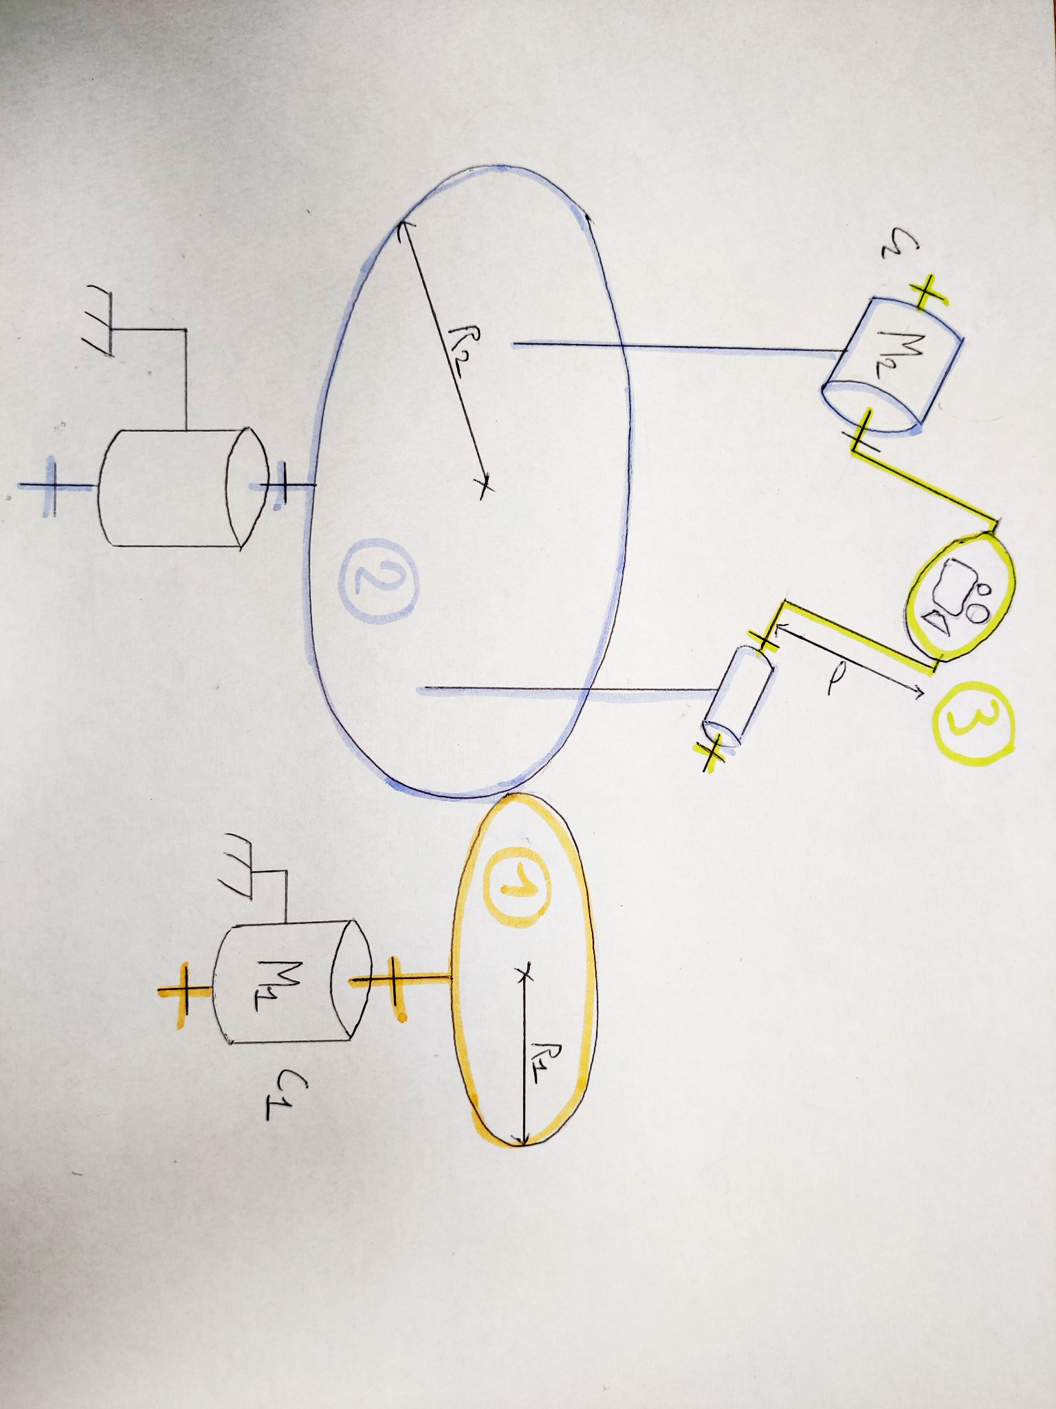

ρPLA = 1.25 g/cm3 r2=40mm r1=18mm

$→$ Calcul de la masse du mécanisme

m3 = mcam + mbras $∙$mcam= 10g

msupportcam = ρPLA x ( Vbras + Vjointure ) $∙$ avec Vbras = (L x e x l)x2
$∙$ et Vjointure =( l x l x e)

AN:

msupportcam = 1.25 x [( 5x1x0.5)x2+(1x1x0.5)] = 6.875g

m3 = 10 + 6.875 = 16.875g

$→$ Calcul du couple du servomoteur2

C2= F x d
C2 = m2 x d (car sur la plupart des sites des construction nous
retrouvons les couples des servomoteur en kg.cm)
$∙$avec d=5cm
$∙$m3= 0.016875 Kg

AN
C2 = 5x0.016875 = 0.084 Kg.cm

Nous utiliserons le plus petit des servomoteurs de couple C2’=1.6kg.cm
C2’>C2

$→$ Calcul des engrenages
Z2=80
Z1=36
AN
$\frac{Z1}{Z2}$= $\frac{36}{80}$= 0.45 =r

m=$\frac{d}{z}$ soit m1=$\frac{36}{36}$=1 et m2=$\frac{80}{80}$=1

On a donc un pignon et une roue de même module et de rapport de réduction de 0.45 avec comme longueur totale du système d’engrenage de 115mm

$→$ Calcul de la masse total du mini-robot

mmécanisme = m(bras+cam) + msupport + mroulement+ mservom+ mmotoreduc+ mengrenage + maxes

avec m(bras+cam)= 6.875g /mservom= 9g / mmotoreduc=160g / mroulement= 7g

mengrenage= (10.63+42.52=53.15g) / maxes = 0.288g

AN:

mmécanisme= 6.875+9+160+7g+53.15+0.288= 236.313g

